МІНІСТЕРСТВО ОСВІТИ І НАУКИ УКРАЇНИ
Український державний університет імені Михайла Драгоманова
Факультет інформаційних технологій та математики
Кафедра комп’ютерної та програмної інженерії

ЗВІТ ПРО ВИКОНАНУ ЛАБОРАТОРНУ РОБОТУ №10
З дисципліни: «Вебпрограмування»

Виконав: студент 4 курсу, групи 41ІПЗ,
спеціальності 121 Інженерія
програмного забезпечення
Шиловець Віталій Васильович
Викладач: доц. Кархут В. Я.

Київ — 2026

Lab 10: Implementing Server-Side Rendering (SSR)
Завдання 1:
Реалізована сторінка Статус системи з використанням getServerSideProps. Серверний час і заголовки запиту підтримуються на сервері через об'єкт req.headers. При перегляді вихідного коду сторінки через Ctrl+U видно реальний час у HTML, а не JavaScript-код або заповнювач — що є головною відмінністю SSR від клієнтського рендерингу. 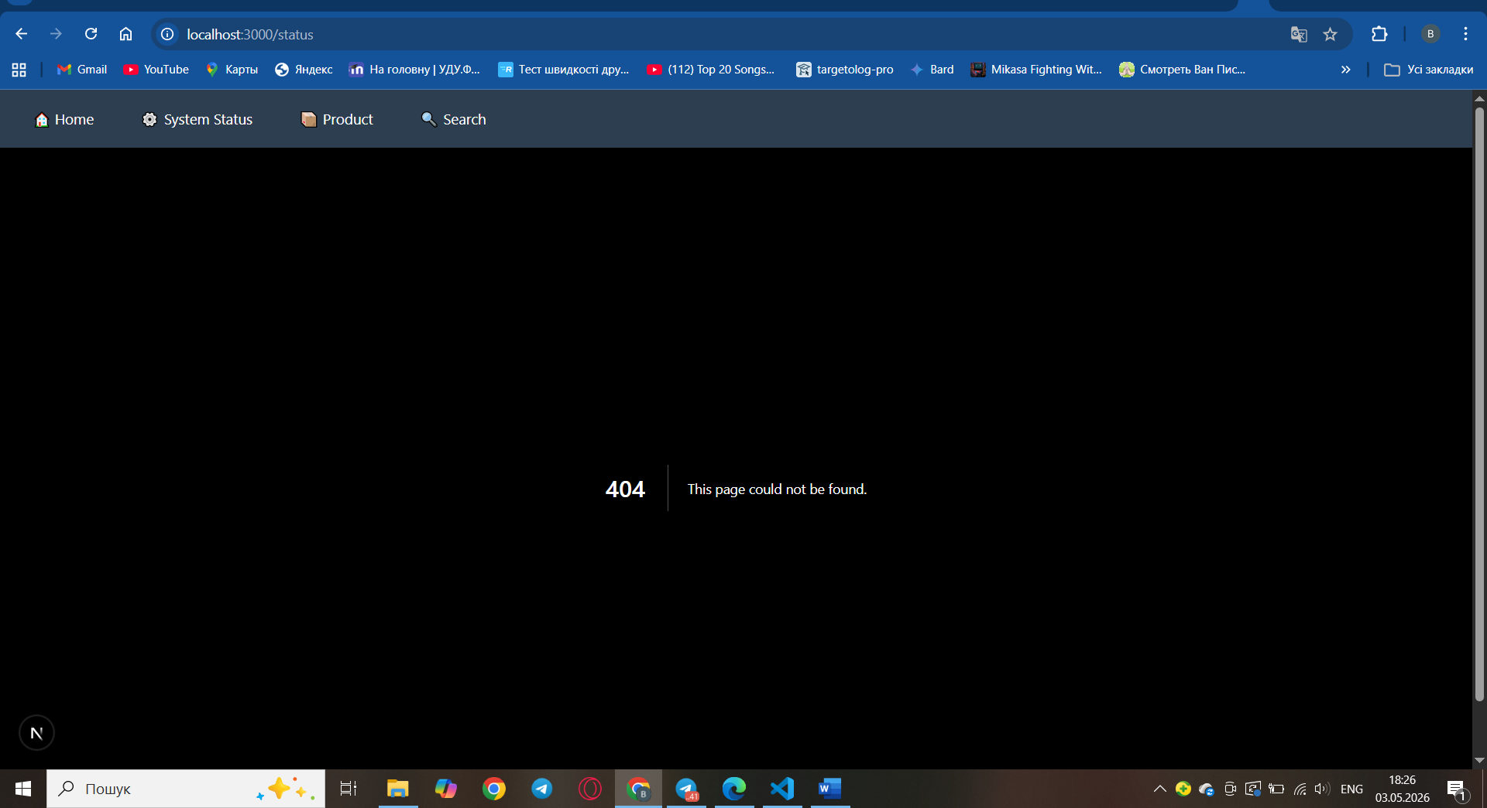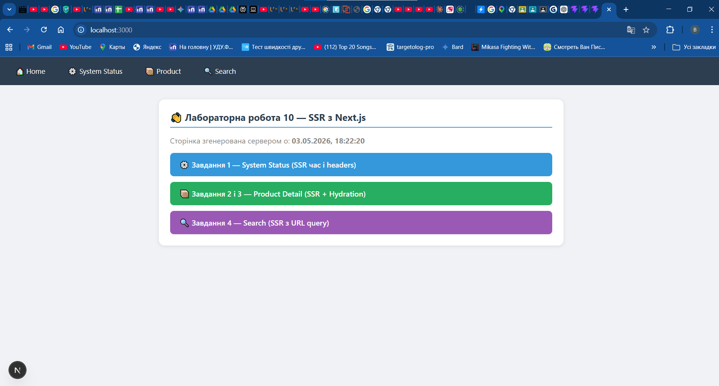
Завдання 2:
Побудовано динамічний маршрут /product/[id]з використанням getServerSidePropsі параметрами params.id. Дані завантажуються з публічного API fakestoreapi.com. Якщо API повертає помилку — getServerSidePropsповертає { notFound: true }, і Next.js автоматично показує сторінку 404 з правильним статус-кодом HTTP, не рендерячи порісний компонент. 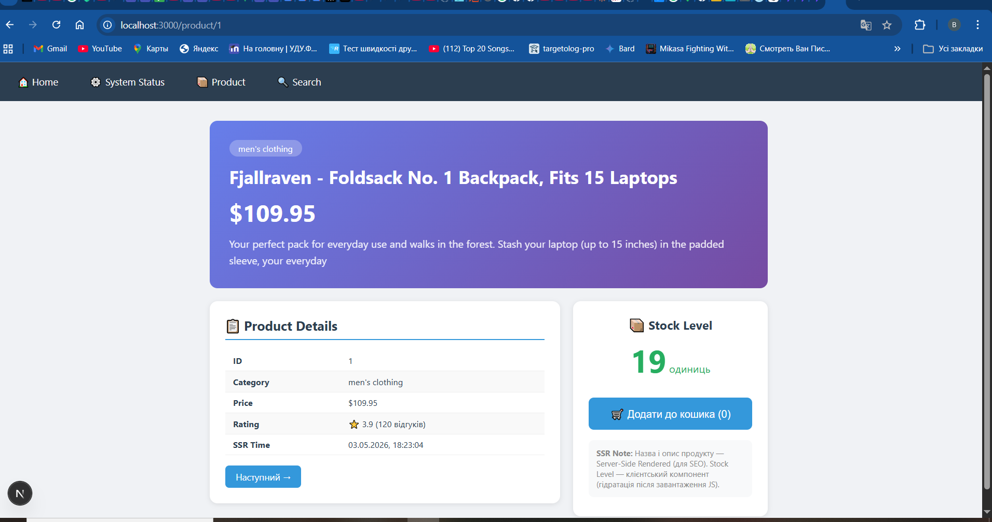
Завдання 3:
Реалізований гібридний рендеринг: назва, опис і ціна продукту генеруються на сервері та доступні у View Source (важливо для SEO). Компонент StockCounterє клієнтським — він активно використовується useState, useEffectа кнопка «Додати до кошика» стає тільки після гідратації. При спробі використати windowабо використати localStorageв логіці SSR отримуємо помилку ReferenceError: window is not defined, останній API доступний тільки в браузері. 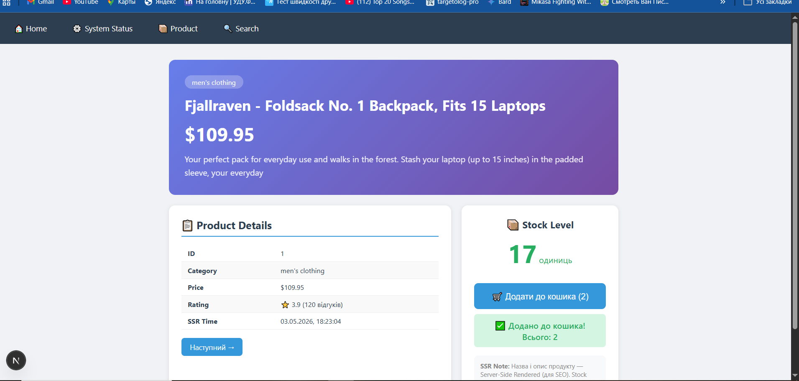
Завдання 4:
Реалізовано серверний пошук через параметри URL-запиту. getServerSidePropsчитає параметр ?q=з об'єкта query, завантажує продукти з API і фільтрує їх на сервері перед відправкою клієнта. Клієнт отримує повністю готовий HTML без жодної додаткової обробки. При оновленні сторінки результати залишаються ідентичними, після чого стан зберігається в URL, а не в пам'яті браузера. 